1.是么是设备管理：【解释图片 计算机系统硬件组成】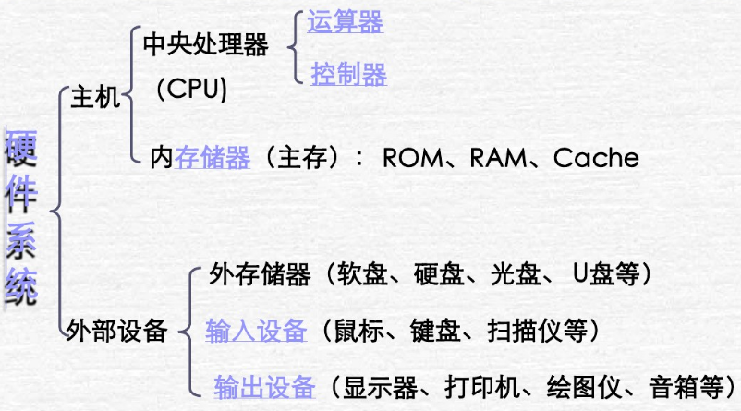
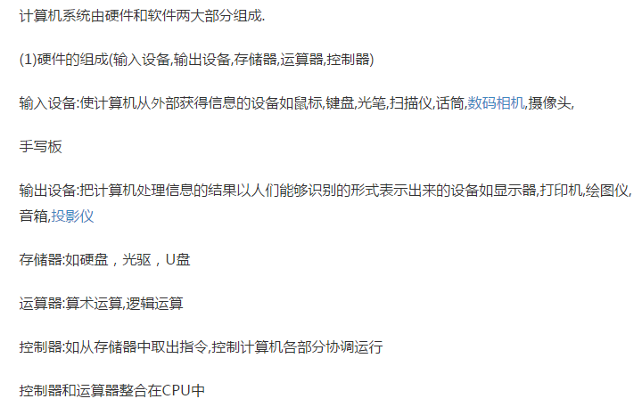
1.设备驱动的引入：
操作系统的角色是魔术师和管理者，魔术是将不同I/O设备的差异屏蔽，使它们看上去似乎是一样的东西，都具有令人赏心悦目的界面；而管理则是对这些设备进行管理，该独享的独享，该共用的共用，需要缓冲的缓冲，并对设备进行实际的驱动（发出读写命令）。

2.三种IO控制方式：
- 1）说明：程序I/O方式：在早期的计算机系统中，由于没有中断机构，处理机对I/O设备直接进行控制，采取程序I/O方式、 (Polling轮询)或称为忙-等待方式。
优缺点：程序直接控制方式的工作过程非常简单，但CPU的利用率相当低。因为CPU执行指令的速度高出I/O设备几个数量级，所以在循环测试中浪费了大量的CPU处理时间。
- 2）说明：首先还是应用程序提出请求，设备驱动程序检查状态，如果没问题则发出
控制命令，之后将设备状态记录在设备状态表中，此时CPU可以做别的事情，当
设备完成之后会给CPU发出信号，转入中断处理程序，中断处理程序将结果交给
设备处理程序，而设备处理程序将数据发送给应用程序。
优缺点：与程序直接控制方式相比，中断控制方式大大提高了CPU的利用率。但这种控制方式仍然存在许多问题，如每台设备每输入/输出一个数据都要求中断CPU，这样在一次数据传送过程中，中断发生的次数较多，从而耗去大量CPU处理时间。
* 3）工作过程分析：
1）CPU对DMA控制器进行编程（告诉它应该搬运哪些数 传送到内存的是么地方）
同时向磁盘控制器发出命令，让它（磁盘）去磁盘驱动器中读入所需要的数据块，
保存到内部缓存区，并验证数据的正确性；
2）DMA控制器通过总线向磁盘控制器发出一个读操作的信号，并把将要写入的内
存地址打在总线上。
3）磁盘控制器取出一个字节，按地址写入内存；
4）磁盘控制器向DMA发一个确认信号，DMA把内存地址加1，把计数器减1.若计
数器的值大于0转第二步；
5）DMA控制器向COU发出一个中断，告诉它数据传输完成；
说明：DMA控制方式：基本思想是在外围设备和内存之间开辟直接的数据交换
通路。在DMA控制方式中，I/O控制器具有更强的功能，在它的控制下，设备和内
存之间可以成批地进行数据交换，而不用CPU干预。这样既大大减轻了CPU的负担，
也使I/O数据传送速度大大提高。这种方式一般用于块设备。
优缺点：DMA控制方式与中断控制方式的主要区别是：中断控制方式在每个数据传
送完成后中断CPU，而DMA控制方式则是在所要求传送的一批数据全部传送结束时
中断CPU；中断控制方式的数据传送是在中断处理时由CPU控制完成，而DMA控
制方式则是在DMA控制器的控制下完成的。不过DMA控制方式仍然存在一定的局
限性，如数据传送的方向、存放数据的内存始址及传送数据的长度等都由CPU控制，
并且每台设备需一个DMA控制器，当设备增加时，多个DMA控制器的使用也不经
济。

3.IO层次
分层设计思想：把I/O软件组织成多个层次
每一层都执行操作系统所需要的功能的一个相关子集，它依赖于更低一层所执行的更原始的功能，从而可以隐藏这些功能的细节；同时，它又给高一层提供服务
较低层考虑硬件的特性，并向较高层软件提供接口
较高层不依赖于硬件，并向用户提供一个友好的、清晰的、简单的、功能更强的接口。

4. 事实上，凡在数据的到达速率与其离去速率不同的地方，都可设置缓冲，以缓和它们之间速度不匹配的矛盾。众所周知，通常的程序都是时而计算，时而输出的。可以减少对 CPU的中断频率，放宽对中断响应时间的限制 如果I/O操作每传送一个字节就要产生一次中断，那么设置了n个字节的缓冲区后，则可以等到缓冲区满才产生中断，这样中断次数就减少到1/n，而且中断响应的时间也可以相应的放宽。

5.单缓存举例：例如，CPU从磁盘上读一块数据进行计算要分三步：先从磁盘把一块数据读 入到缓冲区中，然后由操作系统将缓冲区的数据传送到用户区，最后由CPU对这一块数据进行计算。
当连续读入一组数据时，读入某数据的第一步（输入）和读入它前一个数据的最后一步（计算）是可以并行执行的，这样就提高了CPU和外设的利用率。由于对缓冲区中数据的输入和提取是串行工作的。连续处理一个数据时间=max(C，T)+M。为使两者能并行工作，必须引入双缓冲。

6.双缓存分析：这样可以实现对缓冲区中读入某数据的第一步（输入）和读入它前一个数据的后二步（传送和计算）二者的并行工作，连续处理一个数据时间= max(T，(M+C))，特别是缓冲区中数据的输入和传送的速度基本相匹配时，可获得较好的效果。所以双缓冲进一步加快了I/O的速度，提高了设备的利用率。

7.缓存池分析：对于同时用于输入/输出的公用缓冲池，至少含有三种类型的缓冲区：空缓冲区、装满输入数据的缓冲区和装满输出数据的缓冲区。为了管理上的方便，可将相同类型的缓冲区链成一个队列，于是就形成三个队列：空缓冲区队列emq、输入缓冲区队列inq和输出缓冲区队列outq。

由于时间和磁盘管理以及一些调度算法不太好理解！

